Круглый стол «Профилактика детского дорожно- транспортного травматизма на пассажирском электротранспорте»
17 декабря 2014 года в МБОУ «СОШ №35» прошел круглый стол, посвящённый проблеме детского дорожно-транспортного травматизма, на тему «Профилактика детского дорожно-транспортного травматизма на пассажирском электротранспорте».
Мероприятие прошло в форме беседы с Государственным инспектором по пропаганде безопасности дорожного движения Красиловой Нонной Зурабовной. На круглый стол были приглашены отряды ЮИД школ города, которые принимали активное участие в беседе.
Среди молодежи существует такое движение как «зацепинг» (от слова зацепиться). Подростки цепляются за электротранспорт, легковые автомобили, пассажирский транспорт тем самым подвергая себя на смерть. На круглом столе мы именно на это сделали акцент.

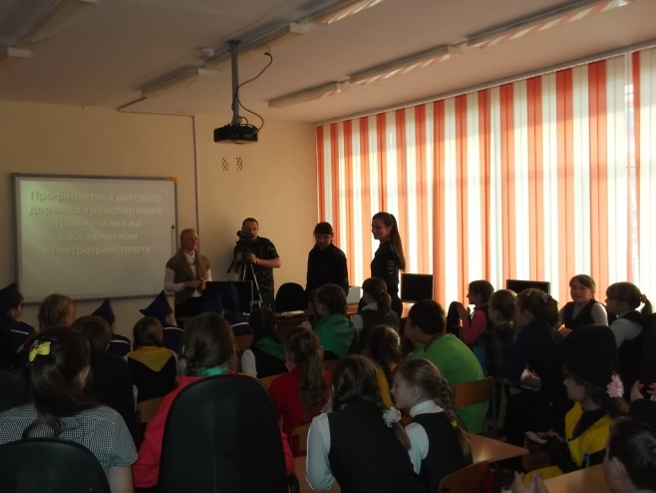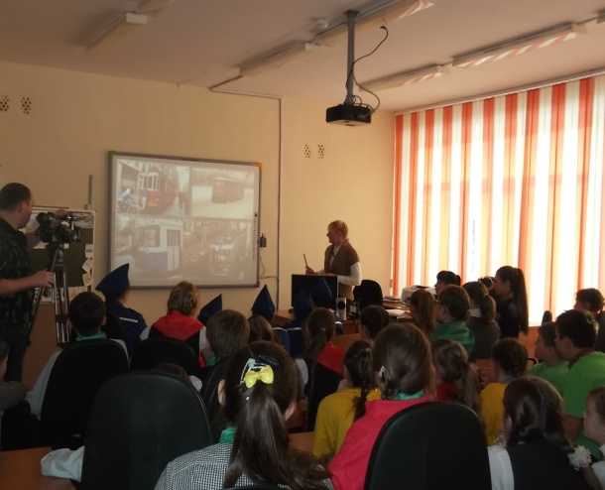

Во время беседы был просмотрен ролик с нарушениями дорожно-транспортного движения на железной дороге, которые привели к смерти. Участники круглого стола высказали свое мнение о показанных происшествиях.
